ПЕРВОЕ ИНФОРМАЦИОННОЕ СООБЩЕНИЕ

Отделение нанотехнологий и информационных технологий
Российской академии наук (Россия)

Институт информатики и математического моделирования Федерального исследовательского центра «Кольский научный центр Российской академии наук»

Институт системного анализа Федерального исследовательского центра «Информатика и Управление» РАН

Девятая Всероссийская научная конференция

«Теория и практика системной динамики»

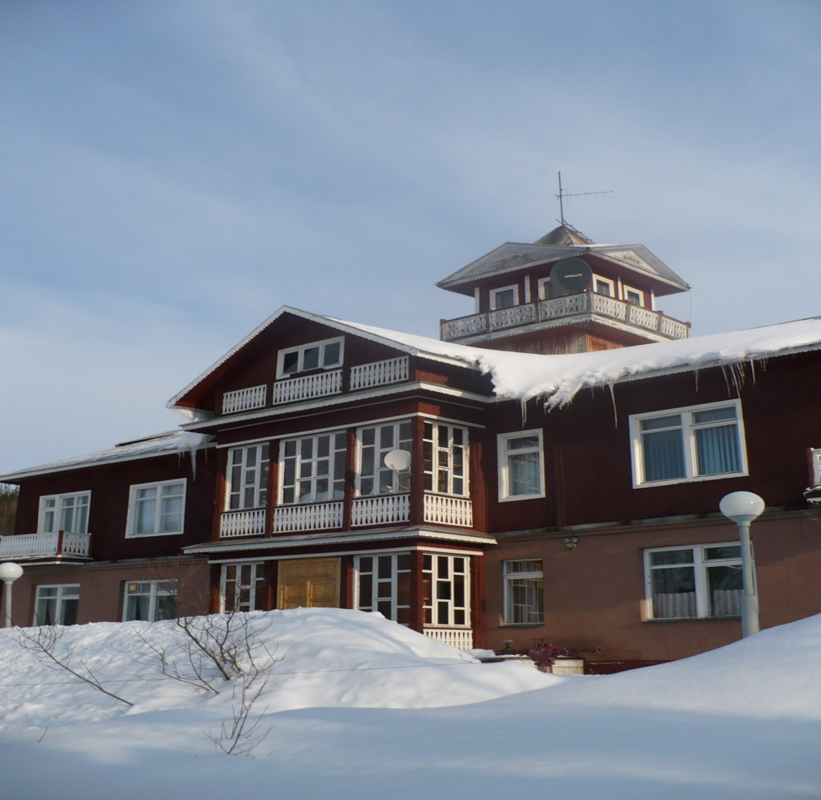

Сроки проведения: 30.03.2021 – 06.04.2021 г.

Место проведения: г. Апатиты, КНЦ РАН

ТЕМАТИКА

- Методологические вопросы моделирования динамики систем
- Системная динамика в исследовании социально-экономических процессов
- Применение системной динамики в исследовании природных и промышленных систем
- Информационные системы поддержки управления региональным развитием

В рамках конференции проводится молодежная школа-семинар «Информационные технологии и математическое моделирование».

Для молодых ученых, аспирантов и студентов предусматриваются обзорные лекции, характеризующие современное состояние научных исследований по указанным тематическим разделам и перспективы их дальнейшего развития.

ЯЗЫКИ КОНФЕРЕНЦИИ

Рабочими языками конференции являются русский и английский.

ОРГАНИЗАТОРЫ КОНФЕРЕНЦИИ

Отделение нано технологий и информационных технологий Российской академии наук (Россия)
Институт информатики и математического моделирования Федерального исследовательского центра «Кольский научный центр Российской академии наук» (Россия)
Институт системного анализа Федерального исследовательского центра «Информатика и Управление» РАН (Россия)

ПРОГРАММНЫЙ КОМИТЕТ:

Председатель: Акад. РАН Попков Юрий Соломонович
Сопредседатель: д.т.н. Путилов Владимир Александрович
Заместитель председателя: чл.-корр. РАН Юсупов Рафаэль Мидхатович
чл.-корр. РАН Кривовичев С.В.,
д.т.н. Олейник А.Г.,
проф. РАН, д.т.н. Шишаев М.Г.,
д.т.н. Горохов А.В.,
д.т.н. Смирнов А.В.,
к.т.н. Булычев А.В.,
к.ф.-м.н. Бритков В.Б.,
к.т.н. Ройзензон Г.В.

ОРГКОМИТЕТ

Председатель: Олейник А.Г. тел.: 8-(815)-55-7-92-20, e-mail: oleynik@iimm.ru
Зам. председателя: Путилов В.А. тел.: 8-(815)-55-7-96-02, e-mail: putilov@iimm.ru
Уч. секретарь Датьев И.О. тел.: 8-(815)-55-7-91-78, e-mail: datyev@iimm.ru
Федоров А.М. тел.: 8-(815)-55-7-65-84, e-mail: fedorov@iimm.ru
Ройзензон Г.В. тел.: 8-(499)-135-55-41, e-mail: rgv@isa.ru
ОСНОВНЫЕ ДАТЫ

Заявка на участие - до 20 декабря 2020г.
Форма заявки на участие:
Наименование организации _______________,
Телефон: , e-mail:______________,
Ф.И.О. (полностью), город, организация, должность, ученая степень.
Форма участия: (лекция, устный доклад, стендовый доклад, слушатель)
Для докладчиков - тема доклада, номер тематического раздела и краткая (4 – 5 строк) аннотация (очень важно).

Представление материалов докладов - строго до 19 февраля 2021 г.

Требования к оформлению материалов докладов:
Материалы доклада объемом до трех полных страниц (для участников молодежной школы-семинара объемом в 1 полную страницу) формата А4 следует оформить по следующей схеме:
Фамилия И.О. (строчные буквы, шрифт Arial Narrow, полужирный)
НАЗВАНИЕ ДОКЛАДА (прописные буквы, шрифт Arial Narrow, полужирный)
Организация, город (строчные буквы, шрифт Arial Narrow)
<Текст аннотации – не более 5 строк)
<Текст материалов доклада>
Тексты должны быть подготовлены в виде файлов формата RTF в редакторе «Word» с использованием нормального шрифта «Times New Roman» размера 12 через один интервал без шрифтовых выделений, переносов в словах и разбивки на страницы. Рисунки и схемы желательно оформлять отдельными файлами в формате JPG.

Заявки на участие и материалы докладов следует высылать электронной почтой следующим адресатам:
Датьев Игорь Олегович - e-mail: datyev@iimm.ru
Федоров Андрей Михайлович - e-mail: fedorov@iimm.ru

Извещение авторов о решении программного комитета по включению их докладов в сборник «Труды КНЦ РАН» (с требованиями по оформлению) – до 5 марта 2021 г.

Внимание участников!!!
Материалы, предоставляемые на конференцию, не должны быть опубликованы в других изданиях.

Учитывая эпидемиологическую ситуацию по COVID’19, организаторы предполагают возможность проведения мероприятия в режиме видеоконференции. В этом случае участники конференции должны будут предоставить организаторам презентацию своего доклада до 26 марта 2021 г.
Решение о форме проведения будет принято не позднее 26 февраля 2021г.

Регистрационный взнос
При проведении конференции в дистанционном формате (видеоконференции):
- для российских участников – 1000 руб.
- для иностранных участников – 50 евро.
При проведении конференции в традиционном очном формате:
Для российских участников конференции – 3 000 руб.
Для иностранных участников конференции - 250 евро.
Молодые ученые, аспиранты и студенты от уплаты регистрационного взноса освобождаются.
Сведения о порядке оплаты организационного взноса, месте и условиях размещения – будут разосланы после рассмотрения заявок на участие.

Все новости конференции будут публиковаться на сайте http://www.iimm.ru/konference_2021/

